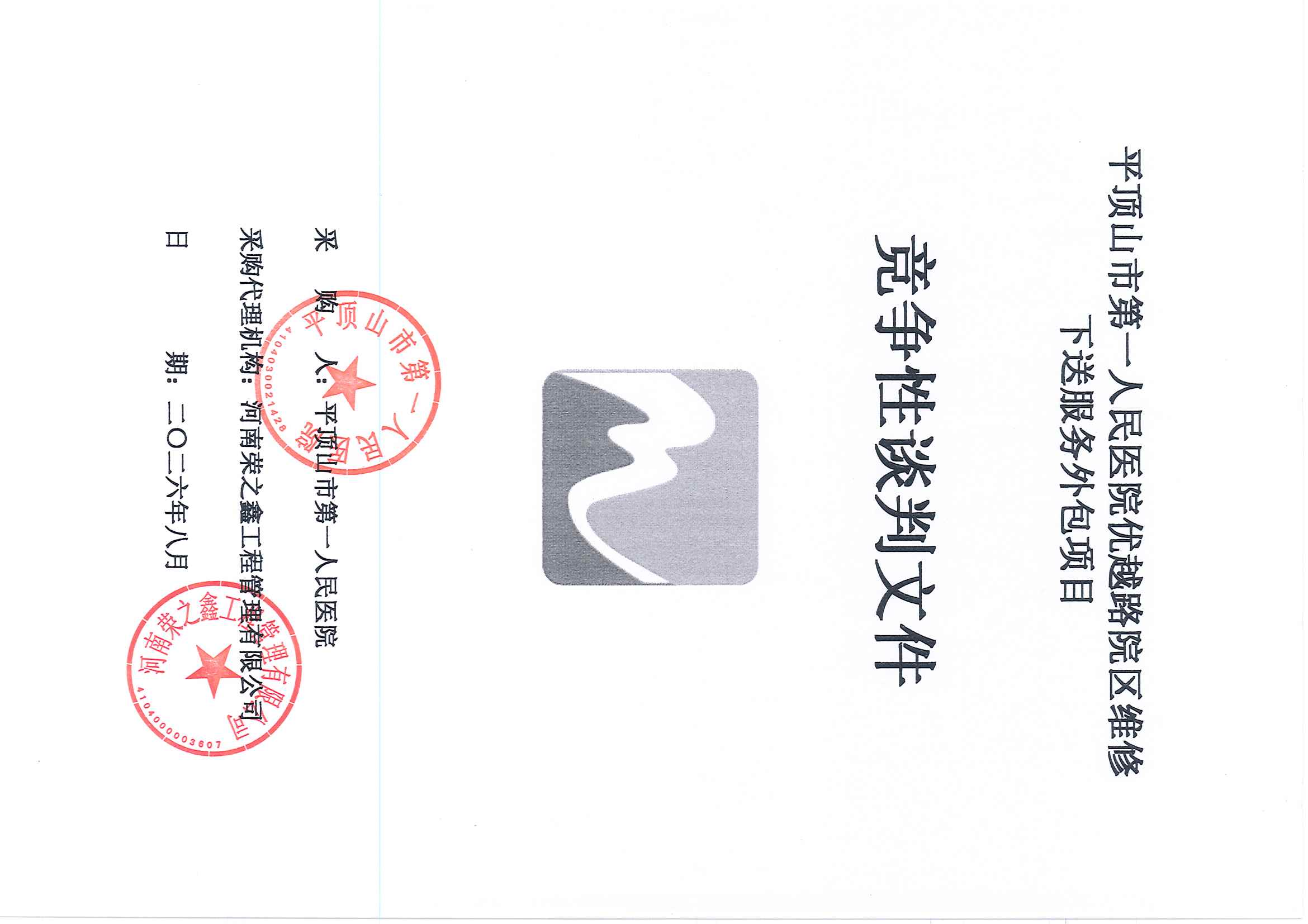
平顶山市第一人民医院优越路院区维修下送服务外包项目

竞争性谈判文件



采 购 人：平顶山市第一人民医院
采购代理机构：河南荣之鑫工程管理有限公司
日 期：二〇二六年七月

目 录

第一章 竞争性谈判公告 0
第二章 竞谈商须知 8
第三章 技术标准及服务要求 22
第四章 合同条款及格式 24
第五章 响应文件格式 32

第一章 竞争性谈判公告
【平公资采2026844号】平顶山市第一人民医院优越路院区维修下送服务外包项目-竞争性谈判公告

项目概况
平顶山市第一人民医院优越路院区维修下送服务外包项目招标项目的潜在投标人应在《全国公共资源交易平台（河南省·平顶山市）》(http://ggzy.pds.gov.cn/)获取招标文件，并于2026年08月28日09时00分（北京时间）前递交响应文件。
一、项目基本情况
1、项目编号：平采竞谈-2026-311
2、项目名称：平顶山市第一人民医院优越路院区维修下送服务外包项目
3、采购方式：竞争性谈判
4、预算金额：528000.00元
最高限价：528000.00元
序号 | 包号 | 包名称 | 包预算（元） | 包最高限价（元）
1 | 平公资采2026844号-1 | 平顶山市第一人民医院优越路院区维修下送服务外包项目 | 528000 | 528000
5、采购需求（包括但不限于标的的名称、数量、简要技术需求或服务要求等）
5.1服务内容：优越路院区水、电、木工维修及物资下送4项服务外包，所需维修更换零配件由院方供应，承包方免费更换；具体内容详见谈判文件。
5.2资金来源：自筹资金，已落实；
5.3服务期限：一年；
5.4服务地点：平顶山市第一人民医院优越路院区；
5.5标段划分：本项目不划分标段；
5.6质量要求：按国家规定的标准执行；
6、合同履行期限：同服务期限；
7、本项目是否接受联合体投标：否
8、是否接受进口产品：否
9、是否专门面向中小企业：否
二、申请人资格要求：
1、满足《中华人民共和国政府采购法》第二十二条规定；
2、落实政府采购政策满足的资格要求：本项目非专门面向中小企业采购。供应商为中小微企业或监狱企业或残疾人福利性单位，落实中小企业价格评审优惠政策；中小企业划型标准请依据工信部联企业 （2011） 300 号文件之规定；
3、本项目的特定资格要求
3.1供应商具有独立法人资格，（持有有效的营业执照、税务登记证、组织机构代码证等或三证合一营业执照，也可提供电子营业执照）；
3.2供应商具有良好的商业信誉和健全的财务会计制度（供应商自行承诺，格式自拟）；
3.3供应商具有履行合同所必需的设备和专业技术能力（供应商自行承诺，格式自拟）；
3.4供应商具有依法缴纳税收和社会保障资金的良好记录（供应商自行承诺，格式自拟）；
3.5参加政府采购活动近三年内，在经营活动中没有重大的违法记录和质量安全事故（供应商自行承诺，格式自拟）；
3.6供应商须提供“中国执行信息公开网”网站的“失信被执行人”、“信用中国”网站的“重大税收违法失信主体”、“中国政府采购”网站的“政府采购严重违法失信行为记录名单”查询结果页面，若未按要求提供或有不良记录，资格审查不予通过（执行财库【2016】125号文）；
3.7单位负责人为同一人或者存在控股、管理关系的不同单位，不得同时参加本项目的投标【提供“国家企业信用信息公示系统”中公示的公司信息、股东（或投资人）信息的截图】；
3.8本项目不接受联合体投标，资格审查方式为资格后审。
三、获取采购文件
1.时间：2026年8月7日至 2026年8月27日，每天上午00:00至12:00，下午12:00至23:59（北京时间，法定节假日除外。）
2.地点：《全国公共资源交易平台（河南省·平顶山市）》（http://ggzy.pds.gov.cn）
3.方式：潜在供应商下载招标文件需凭CA数字证书通过平顶山市公共资源交易中心网（http://ggzy.pds.gov.cn）“交易主体登录”入口进入交易系统进行下载。具体操作请查看以下链接：
链接地址：http://ggzy.pds.gov.cn/fwzn/index.jhtml
办理CA证书：http://ggzy.pds.gov.cn/fwzn/index.jhtml
4.售价：0元
四、响应文件提交
1.时间：2026年08月28日09时00分（北京时间）
2.地点：《全国公共资源交易平台（河南省·平顶山市）》公共资源交易系统。
五、响应文件开启
1.时间：2026年08月28日09时00分（北京时间）
2.地点：《全国公共资源交易平台（河南省·平顶山市）》公共资源交易系统。
六、发布公告的媒介及招标公告期限：
本次招标公告在《河南省政府采购网》、《中国采购与招标网》、《平顶山市政府采购网》、《全国公共资源交易平台（河南省·平顶山市）》上发布，招标公告期限为三个工作日。
七、其他补充事宜
1.平顶山市公共资源交易中心全面实行在线“不见面”开标，供应商远程在线解密响应文件，不再到开标现场，供应商开标前应仔细阅读招标文件中《“不见面”开标注意事项及操作流程》。
2.投标人或其他利害关系人对本次公告、文件如有异议，请按中华人民共和国财政部令第94号《政府采购质疑和投诉办法》的相关规定，在规定时间内，向采购人、采购代理机构、监督部门提出书面质疑、投诉等事宜。逾期未提交或未按照要求提交的质疑、投诉将不予受理。
3.监督部门：平顶山市财政局
联系方式：0375-2627595
监督单位：平顶山市卫生健康委员会
统一社会信用代码：11410400MB1632093J
联系人:易先生
电话:0375-4976018
监督单位：中共平顶山市第一人民医院纪律检查委员会
统一社会信用代码：12410400416845373A
联系电话：0375-3383077
4.该公告已同步至“平顶山市公共资源交易中心微信公众号”，可通过公众号中的服务栏目进行查阅。
八、凡对本次招标提出询问，请按照以下方式联系
1、采购人信息
名称：平顶山市第一人民医院
地址：平顶山市新城区未来路
联系人：付先生
联系电话：0375-3383081
2、采购代理机构信息（如有）
名称：河南荣之鑫工程管理有限公司
地址:平顶山市和顺路公园南门嘉荷天城0326003号
联系人：张先生
联系电话：17737565013
3、项目联系方式
项目联系人：张先生
联系方式：17737565013

温馨提示：
本项目为全流程电子化交易项目，请认真阅读采购文件，并注意以下事项。
1.供应商应按采购文件规定编制、提交电子投标文件。
2.本项目供应商不用再提供纸质投标文件。
3.电子文件下载、制作、提交期间和开标（电子投标文件的解密）环节，供应商须使用CA数字证书（证书须在有效期内）。
4.电子投标文件的制作
4.1供应商登录《全国公共资源交易平台(河南省▪平顶山市)》公共资源交易系统（http://ggzy.pds.gov.cn/dbgxz/72277.jhtml）下载“平顶山投标文件制作系统”，按采购文件要求制作电子投标文件。
电子投标文件的制作，参考《全国公共资源交易平台(河南省▪平顶山市)》公共资源交易系统——组件下载——交易系统操作手册（投标人、供应商）。
4.2供应商须将采购文件要求的资质、业绩、荣誉及相关人员证明材料等资料原件扫描件（或图片）制作到所提交的电子投标文件中。
4.3供应商对同一项目多个标段进行投标的，应分别下载所投标段的采购文件，按标段制作电子投标文件，并按采购文件要求在相应位置加盖供应商电子印章和法人电子印章。
一个标段对应生成一个文件夹（xxxx项目xx标段）, 其中包含2个文件和1个文件夹。后缀名为“.file”的文件用于电子投标使用，名称为“备份”的文件夹使用电子介质存储，供开标现场备用。
5.加密电子投标文件的提交
5.1加密电子投标文件应在采购文件规定的投标截止时间（开标时间）之前成功提交至《全国公共资源交易平台(河南省▪平顶山市)》公共资源交易系统（http://ggzy.pds.gov.cn/cas/login?service=http%3A%2F%2Fggzy.pds.gov.cn%2Fywpt%2Fj_login%2Fcas）。
供应商应充分考虑并预留技术处理和上传数据所需时间。
5.2供应商对同一项目多个标段进行投标的，加密电子投标文件应按标段分别提交。
“不见面”开标注意事项
1、开标时，投标人采用网上远程异地解密时，请用CA证书登录平顶山市公共资源交易中心业务系统，进入本项目开标大厅点击解密来完成投标文件的解密工作。每位投标人的解密时间从开标时间起60分钟内完成，超过规定时间解密的投标文件不予接收。
2、如出现投标人的电子投标文件无法解密的情况，投标人应及时联系招标人（代理机构）进行说明。投标文件解密异常，按以下步骤进行处理：
（1）如果是投标文件自身问题导致投标文件无法解密的，该投标文件将不予接收、解密。
（2）如果是电子化交易系统问题造成投标文件无法解密的，将由技术人员进行排查处理。如短时间内问题无法解决的，将由招标人（代理机构）联系监督部门申请暂停开标，待问题解决后继续开标。
3、所有投标文件解密完成后，由招标人（代理机构）操作，对开标结果进行公示。
4、投标人应保证在开标期间电话、电脑、网络等能够正常使用，投标人因停电、电脑病毒、网络堵塞等原因，未在规定的解密时间内对投标文件进行解密的，其投标文件不予接收。
5、解密完成后，投标人可登录到交易系统查看自己的投标报价。如对自己的报价内容有异议的，应在报价内容显示后20分钟内联系招标人（代理机构）进行质疑，投标人未在规定时间内提出质疑的，视为认可开标结果显示内容。

第二章 竞谈商须知
一．竞谈商须知前附表
序号 | 内 容 | 说明与要求
1 | 采购人 | 名称：平顶山市第一人民医院  联系人：付先生  联系电话：0375-3383081  地 址：平顶山市新城区未来路
2 | 采购代理机构 | 名称：河南荣之鑫工程管理有限公司  地址：平顶山市和顺路公园南门嘉荷天城0326003号  联系人：张先生  联系电话：17737565013  电子邮件：hnrzxzb@163.com
3 | 项目名称 | 平顶山市第一人民医院优越路院区维修下送服务外包项目
4 | 资金来源及落实情况 | 自筹资金，已落实。
5 | 服务内容 | 优越路院区水、电、木工维修及物资下送4项服务外包，所需维修更换零配件由院方供应，承包方免费更换；
6 | 采购方式 | 竞争性谈判
7 | 采购项目属性 | □货物 ☑服务 □工程
8 | 合同履行期限 | 同服务期限
9 | 服务期限 | 一年
10 | 服务地点 | 平顶山市第一人民医院优越路院区
11 | 质量要求 | 按国家规定的标准执行
12 | 竞谈商资格要求 | 合格供应商：具备招标公告“二、申请人的资格要求”规定的条件。
13 | 是否接受联合体  投标 | 不接受  □接受
14 | 踏勘现场及答疑 | 不组织  □组织
15 | 投标预备会 | 不召开  □召开
16 | 技术偏离 | 不允许负偏差  □允许
17 | 构成竞争性谈判文件的其他材料 | 与本项目有关的解答、澄清、修改与补充等。当竞争性谈判文件的答疑、澄清、补充或解释等文件的内容在同一内容的表述上不一致时，以最后发出的文件为准。
18 | 竞谈商要求澄清竞争性谈判文件的截止时间 | 按竞争性谈判文件规定的响应文件截止前 3 日前
19 | 递交响应文件截止时间 | 2026年8月28日9时00分(北京时间）  注：全面实行在线“不见面”开标，投标人远程在线解密响应文件，不再到开标现场，投标人开标前应仔细阅读《“不见面”开标注意事项及操作流程》。
20 | 响应文件电子版 | 加密版响应文件1份（.file格式），并按规定进行上传。
21 | 投标有效期 | 从投标截止之日起60日历天
22 | 投标保证金 | 不收取
22 | 履约保证金 | 不收取
22 | 质量保证金 | 不收取
22 | 竞争性谈判文件费用 | 不收取
23 | 签字或盖章要求 | 响应文件应按竞争性谈判文件要求加盖单位公章、签字、盖章。响应文件中的各类证书及企业相关证明资料复印件须加盖竞谈商电子印章。若被授权代理人签字或盖章的，响应文件中应附法定代表人有效授权委托书。
24 | 递交响应文件地点 | 平顶山市公共资源交易中心电子交易系统
25 | 开标时间和地点 | 开标时间：同投标截止时间；  开标地点：平顶山市公共资源交易中心
26 | 开标程序 | （1）电子化投标文件采用双重加密方式。开标时，首先由投标人使用 CA 证书，在规定时间内对其电子化投标文件进行首次解密，投标人解密完成后，再由中介服务机构使用 CA 证书对投标文件进行再次解密。  （2）待所有投标人投标文件解密完成后，由中介服务机构操作，对所有已解密投标文件进行唱标。
27 | 谈判小组的组建 | 谈判小组构成：谈判小组由采购人代表和评审专家组成，成员人数应当为3人以上单数，其中评审专家不得少于成员总人数的三分之二。  注：上述规定为一组谈判小组组成方式，根据项目标段数量和谈判工作量，可由多组谈判小组完成评审，但一个标段只能由一组谈判小组进行评审。
28 | 是否授权谈判小组确定中标人 | 否，由谈判小组按竞谈商最终报价推荐前1-3名为中标候选人。若排名第一的中标候选人放弃中标、因不可抗力提出不能履行合同，采购人可以确定第二中标候选人为中标人；依此类推，或重新招标。当所有中标候选人因上述原因不能签订合同的，采购人将依法重新招标。
29 | 接收质疑函的方式和联系方式 | （1）投标人认为采购文件、采购过程和中标结果使自己的权益受到损害的, 可以在知道或者应知其权益受到损害之日起七个工作日内，按中华人民共和国财政部令第94号《政府采购质疑和投诉办法》的相关规定，以书面形式同时向采购人和采购代理机构提出质疑（加盖单位公章且法定代表人签字），由其授权代表携带法人授权书及本人身份证件提交（邮寄、传真件不予受理）。逾期未提交或未按照要求提交的质疑函将不予受理。  若有投诉，可按照相关规定以书面形式向监督部门进行投诉。  （2）质疑函的内容、格式：应符合《政府采购质疑和投诉办法》（财政部第94号令）相关规定和财政部门制定的《政府采购质疑函范本》格式。  （3）投标人应在法定质疑期内一次性提出针对同一采购程序环节的质疑。  （4）接收质疑函联系方式：  联系人：张先生 联系电话：17737565013  对供应商提出的质疑，采购人、采购代理机构应当依法及时答复和处理，不得推诿扯皮故意刁难，须进行实质性回应。
30 | 最高限价及报价要求 | 最高限价：528000.00元  注：谈判报价超出采购控制价的将取消其谈判资格。
31 | 招标代理服务费 | 中标人在领取中标通知书前，应按照豫招协《河南省招标代理服务收费指导意见》【2023】002号文规定，向招标代理人支付招标代理服务费。此项费用由竞谈商综合考虑到投标报价中，不单独列项报价。
32 | 开标程序 | 1、开标时，投标人采用网上远程异地解密时，请用CA证书登录平顶山市公共资源交易中心业务系统，进入本项目开标大厅点击解密来完成投标文件的解密工作。每位投标人的解密时间从开标时间起60分钟内完成，超过规定时间解密的投标文件不予接收。  2、如出现投标人的电子投标文件无法解密的情况，投标人应及时联系采购人（代理机构）进行说明。投标文件解密异常，按以下步骤进行处理：  （1）如果是投标文件自身问题导致投标文件无法解密的，该投标文件将不予接收、解密。  （2）如果是电子化交易系统问题造成投标文件无法解密的，将由技术人员进行排查处理。如短时间内问题无法解决的，将由采购人（代理机构）联系监督部门申请暂停开标，待问题解决后继续开标。  3、所有投标文件解密完成后，由采购人（代理机构）操作，对开标结果进行公示。  4、投标人应保证在开标期间电话、电脑、网络等能够正常使用，投标人因停电、电脑病毒、网络堵塞等原因，未在规定的解密时间内对投标文件进行解密的，其投标文件不予接收。  5、解密完成后，投标人可登录到交易系统查看自己的投标报价。如对自己的报价内容有异议的，应在报价内容显示后20分钟内联系采购人（代理机构）进行质疑，投标人未在规定时间内提出质疑的，视为认可开标结果显示内容。
33 | 政采领域优化营商环境相关政策 | 一、落实四个“一日办”精神：  按照《平顶山市财政局关于压减政府采购各环节时限 进一步优化政府采购营商环境的通知》（平财购〔2021〕34号）通知，落实四个“一日办”精神：  （1）在评审结束后1日内确定采购结果，同时对中标单位发出中标或成交通知书，并在网上进行公告；  （2）中标或成交通知书发出后，1日内与中标或成交供应商签订合同，合同签订当日完成合同备案工作；  （3）政府采购项目供应商履约完成后，采购人应在供应商提出验收申请1个工作日内完成验收，同时在平顶山市政府采购网发布验收结果公告；  （4）验收合格具备付款条件的项目，采购人要在1个工作日内按照合同约定支付项目资金。  注：签合同需法定代表人携带本人身份证（如为授权委托人，则携带法定代表人授权委托书及本人身份证）、单位公章、合同纸质版本一式六份及合同电子版。  二、维护企业在政府采购活动中的知情权  采用公开招标采购方式的政府采购项目，在公告中标结果的同时，对未通过资格审查的投标人，采购人或者采购代理机构应告知其未通过的原因；采用综合评分法评审的，还应当告知未中标人本人的评审得分与排序。采用竞争性谈判、竞争性磋商、询价、单一来源采购方式的政府采购项目，对供应商未实质性响应的文件按无效响应处理的，采购人或者采购代理机构应当告知供应商原因。  三、提供中小企业声明函格式  在采购文件中，采购代理机构应按照财政部、工信部印发的《政府采购促进中小企业发展管理办法》的通知精神（财库〔2020〕46号）提供中小企业声明函格式。  根据《政府采购促进中小企业发展管理办法》（财库〔2020〕46号）第四条：在政府采购活动中，供应商提供的货物、工程或者服务符合下列情形的，享受本办法规定的中小企业扶持政策：  （一）在货物采购项目中，货物由中小企业制造，即货物由中小企业生产且使用该中小企业商号或者注册商标；  （二）在工程采购项目中，工程由中小企业承建，即工程施工单位为中小企业；  （三）在服务采购项目中，服务由中小企业承接，即提供服务的人员为中小企业依照《中华人民共和国劳动合同法》订立劳动合同的从业人员。  在货物采购项目中，供应商提供的货物既有中小企业制造货物，也有大型企业制造货物的，不享受本办法规定的中小企业扶持政策。  以联合体形式参加政府采购活动，联合体各方均为中小企业的，联合体视同中小企业。其中，联合体各方均为小微企业的，联合体视同小微企业。  四、推广政府采购合同融资  要求采购人和代理机构将“政府采购合同融资告知函”写入竞争性磋商文件，鼓励中标供应商凭借采购合同申请贷款，助力解决中小企业融资难、融资贵的问题。  五、落实预留采购份额  采购人应当按照财政部、工信部印发的《政府采购促进中小企业发展管理办法》的通知精神（财库〔2020〕46号）组织评估本部门及所属单位政府采购项目，统筹制定面向中小企业预留采购份额的具体方案，对适宜由中小企业提供的采购项目和采购包，预留采购份额专门面向中小企业采购，并在政府采购预算中单独列示。采购限额标准以上，200万元以下的货物和服务采购项目、400万元以下的工程采购项目，适宜由中小企业提供的，采购单位应当专门面向中小企业采购。超过200万元的货物和服务采购项目、超过400 万元的工程采购项目中适宜由中小企业提供的，预留该部分采购项目预算总额的30%以上专门面向中小企业采购，其中预留给小微企业的比例不低于60%。确实不适宜由中小企业提供的，应当参照《政府采购促进中小企业发展管理办法》第六条在采购文件中说明理由。按照平顶山市财政局出台的《平顶山市财政局关于进一步加大政府采购支持中小企业力度的通知》（平财购〔2022〕8号）的规定：超过400万元的工程采购项目中适宜由中小企业提供的，采购人在坚持公开公正、公平竞争原则和统一质量标准的前提下，2022年下半年面向中小企业的预留份额由30%以上阶段性提高至40%以上，其中预留给小微企业的比例不低于60%。  六、落实价格评审优惠政策  对于未预留份额专门面向中小企业采购的采购项目，以及预留份额项目中的非预留部分采购包，采购人、采购代理机构应当对符合《政府采购促进中小企业发展管理办法》（财库〔2020〕46号）规定的小微企业报价给予6%—10%（工程项目为 3%—5%）的扣除，用扣除后的价格参加评审。大中型企业与小微企业组成联合体或者大中型企业向小微企业分包的（联合协议或者分包意向协议约定小微企业的合同份额应占合同总金额的30%以上），给予联合体或大中型企业2%—3%（工程项目为1%—2%）的价格扣除优惠，用扣除后的价格参加评审。按照平顶山市财政局出台的《平顶山市财政局关于进一步加大政府采购支持中小企业力度的通知》（平财购〔2022〕8号）的规定：采购人在货物和服务采购项目中， 对于经主管预算单位统筹后未预留份额专门面向中小企业的采购项目，以及预留份额项目中的非预留部分采购包，给予小微企业10%—20%的价格扣除优惠。大中型企业与小微企业组成联合体或者大中型企业向小微企业分包的（联合协议或者分包意向协议约定小微企业的合同份额应占合同总金额的30%以上），给予联合体或大中型企业4%—6%的价格扣除优惠，用扣除后的价格参加评审。鼓励采购人结合采购标的相关行业平均利润率、市场竞争状况等从高选择价格扣除比例和评审优惠幅度，支持中小企业发展。上述政策应当在评审办法中注明确定值。  注：1.根据政府采购相关政策，给予小型或微型企业产品（所有采购标的均为小微企业制造的）价格20%的扣除，用扣除后的价格参与评审，参与评审的小型（微型）企业产品投标报价=小型（微型）企业产品报价×（1-20%）  2.残疾人福利性单位视同小型或微型企业，价格给予20%的扣除，用扣除后的价格参与评审。  3.在政府采购活动中，监狱企业视同小型、微型企业，价格给予20%的扣除，用扣除后的价格参与评审。  4.投标人采用本国产品价格给予20% 的扣除，用扣除后的价格参与评审。  注：（1）若投标人所有采购标的均为小微企业制造的，须自行提供中小企业声明函（见投标文件格式部分），并对其真实性负责；  （2）投标人若为残疾人福利性单位，须按规定提供《残疾人福利性单位声明函》（见投标文件格式部分），并对其真实性负责；  （3）投标人若为监狱企业参加政府采购活动，应当提供由省级以上监狱管理局、戒毒管理局(含新疆生产建设兵团)出具的属于监狱企业的证明文件。  （4）投标人为小型或微型企业的，同时又为残疾人福利性单位或监狱企业的，不重复享受政策。  （5）本项目对中小企业、本国产品分别落实价格扣除政策，符合条件的可叠加享受、重复计算。  （6）当采购项目或者采购包的采购标的中含有多种产品，投标人为该采购项目或者采购包提供的符合本国产品标准的产品成本之和占该投标人提供的全部产品成本之和的比例达到80%以上时，且投标人在投标(响应)文件中对此作出承诺的，则依法对该投标人提供的全部产品给予价格评审优惠，即对该投标人提供的全部产品的总报价给予20%的价格扣除，用扣除后的价格参与评审。
34 | 本项目所属行业 | 采购标的所属行业：其他未列明行业  划定标准（行业属性划分参照关于印发中小企业划型标准规定的通知(工信部联企业〔2011〕300号) ）
35 | 合同签订方式 | 合同在线签订，采购人与中标人（供应商）利用平顶山公共资源交易平台“合同在线签订模块”，将电子合同推送至对方进行审核，经双方确认均无异议通过后，进行在线签章，完成合同签订并公示。
36 | ★专家特别注意  “四方信用评价”须知（采购人、代理机构、本项目评审专家、本项目中标供应商） | 《河南省政府采购网》目前已增加“四方信用评价”功能。请本项目采购人、代理机构、本项目评审专家、本项目中标供应商，按照评价时间节点按时完成评价工作。  时间节点在评审结束后的五个工作日内。如果超期未评价，系统会默认超期不让评价。注：请各方注意时间，避免因超期未评价影响自身信用！  1.采购人、采购代理机构应当在评审工作结束后五个工作日内对评审专家进行评价。  2.采购人、评审专家、供应商应当在评审工作结束后五个工作日内对代理机构进行评价。  3.采购人应当在合同履约完成后对中标供应商进行评价。  4.中标供应商应当在合同履约完成后对采购人进行评价。
37 | ★供应商特别注意 | 开标前需在“河南省政府采购网”完成供应商注册，以备中标后合同公示能够提取到供应商相关信息。
38 | 河南省政府采购合同融资政策告知函 | 各供应商：  欢迎贵公司参与河南省政府采购活动！  政府采购合同融资是河南省财政厅支持中小微企业发展，针对参与政府采购活动的供应商融资难、融资贵问题推出的一项融资政策。贵公司若成为本次政府采购项目的中标成交供应商，可持政府采购合同向金融机构申请贷款，无需抵押、担保，融资机构将根据《河南省政府采购合同融资工作实施方案》（豫财购〔2017〕10号），按照双方自愿的原则提供便捷、优惠的贷款服务。  贷款渠道和提供贷款的金融机构，可在河南省政府采购网“河南省政府采购合同融资平台”查询联系。
39 | 谈判结果公示 | 在中标通知书发出前，采购人将中标候选人的情况在本项目谈判公告发布的同一媒介予以公示，公示期不少于1个工作日。
40 | 付款方式 | 每月支付一次，于每月末根据考核情况进行支付
41 | 售后服务 | 按国家规定的标准执行
42 | 解释权 | 本谈判文件的解释权归采购人。
二．竞谈商须知

一、总则
1.1 竞谈商应自行承担所有与编写和提交响应文件有关的费用,不论谈判的结果如何,采购代理机构和采购人在任何情况下均无义务和责任承担这些费用。
1.2 如有必要，采购人有权通过意向书，让成交人在合同签字生效前开始必要的技术工作。
1.3 竞谈商不得转让谈判文件。

二、资格审查
见供应商须知前附表

三、谈判文件
3.1 谈判文件
竞谈商应认真阅读谈判文件中所有的事项、格式、条款和规范等要求。如果没有按照谈判文件要求提交全部资料或者响应文件没有对谈判文件做出实质性响应，该谈判将被拒绝，其风险应由竞谈商自行承担。
3.2 谈判文件的澄清和修改
3.2.1 竞谈商应仔细阅读和检查竞争性谈判文件的全部内容。如发现缺页或附件不全，应及时向采购人提出，以便补齐。竞谈商若对竞争性谈判文件有任何疑问，应在电子交易系统中向采购人提出澄清要求。无论是采购人根据需要主动对竞争性谈判文件进行必要的澄清，或是根据竞谈商的要求对竞争性谈判文件作出澄清，采购人都将在电子交易系统中予以澄清，该答复作为竞争性谈判文件的组成部分，具有约束作用。竞争性谈判文件发出后，采购人可对竞争性谈判文件进行必要的澄清或修改。
3.2.2竞争性谈判文件的澄清、修改、补充等内容均以电子交易系统中发布的内容为准。当竞争性谈判文件、竞争性谈判文件的澄清、修改、补充等在同一内容的表述不一致时，以最后发出的文件为准。
3.2.3为使竞谈商在编制响应文件时有充分的时间对竞争性谈判文件的澄清、修改、补充等内容进行研究，采购人将根据竞谈商的延期投标意见酌情延长提交响应文件的截止时间，具体时间将在竞争性谈判文件的修改、补充通知中予以明确；若所有竞谈商认为竞争性谈判文件的修改与补充不影响响应文件的编制，采购人将不予延长响应文件提交时间；若竞谈商未提出书面延期投标意见且同意本项目开标时间，则采购人可以认为所有竞谈商对竞争性谈判文件的修改与补充通知不影响响应文件的编制，开标时间将不予延期。
3.3 答疑会
不召开答疑会，投标人将需答疑的问题以应在电子交易系统中向采购人提出澄清要求。

四、响应文件
4.1 响应文件的编制依据
4.1.1 采购代理机构提供的谈判文件及有关资料；
4.1.2 相关的法律法规。
4.2 响应文件格式
响应文件应包括以下内容：
4.2.1 报价函
4.2.2 报价函附录
4.2.3 法定代表人身份证明
4.2.4 授权委托书
4.2.5 针对本项目的服务方案
4.2.6 资格审查资料
4.2.7 谈判文件要求的其它全部资料
竞谈商应按照本企业的实际情况提供上述资料，如竞谈商中标，采购人有权对中标人考察，如发现有与谈判文件不符之处，采购人取消该竞谈商中标资格的权力。
4.3 谈判报价
4.3.1本项目的谈判报价采用总价方式，谈判报价应包括完成本项目发包范围内的全部工作内容所需的成本、利润、税金以及风险因素等全部费用。
4.3.2本次谈判，谈判过程供应商需二轮报价（首次报价、最后报价）。供应商在谈判文件中投报的报价为首次报价，再经一次报价后以最后一次确定的报价作为最后报价。（最后报价不能高于首次报价，高于首次报价视为无效报价。）
4.3.3最终谈判单价为固定价，不得调整，除非采购人向成交竞谈商发出影响价格的变更通知。
注：依据《关于推动解决政府采购异常低价问题的通知》（财库〔2026〕2号）：政府采购评审中出现下列情形之一的，评审委员会应当启动异常低价投标（响应）审查程序：
（1）投标（响应）报价低于全部通过符合性审查供应商投标（响应）报价平均值50%的，即投标（响应）报价<全部通过符合性审查供应商投标（响应）报价平均值×50%；
（2）投标（响应）报价低于通过符合性审查的次低报价供应商投标（响应）报价50%的，即投标（响应）报价<通过符合性审查的次低报价供应商投标（响应）报价×50%；
（3）投标（响应）报价低于采购项目最高限价45%的，即投标（响应）报价<采购项目最高限价×45%；
（4）评审委员会基于专业判断，认为供应商报价过低，有可能影响产品质量或者不能诚信履约的其他情形。
评审委员会启动异常低价投标（响应）审查后，属于前述第1项至第4项情形的，应当要求相关供应商在评审现场合理的时间内对投标（响应）价格作出解释，提供项目具体成本测算等与报价合理性相关的书面说明及必要的证明材料，包括但不限于原材料成本、人工成本、制造费用等，给予相关供应商的合理时间一般不少于30分钟。其中，属于第3项情形，供应商已随投标（响应）文件一并提交相关书面说明及必要的证明材料的，在评审现场可不再重复提交。
评审委员会依据专业经验，参考同类项目中标（成交）价格、类似产品市场价格水平、行业人工费用标准、国家有关部门指导行业协会发布的行业平均成本等情况，对报价合理性进行判断。投标（响应）供应商不能提供书面说明、证明材料，或者提供的书面说明、证明材料不能证明其报价合理性的，评审委员会应当将其作为无效投标（响应）处理。
4.4 响应文件的有效期
4.4.1 响应文件的有效期自开标之日起60日历天。
4.4.2 在原定谈判有效期满之前，如果出现特殊情况，经招标监督管理机构核准，采购代理机构可以以书面形式向竞谈商提出延长谈判有效期的要求。竞谈商须以书面形式予以答复。竞谈商可以拒绝这种要求，同意延长谈判有效期的竞谈商不允许修改谈判文件。
4.5 谈判保证金
本项目不收取
4.6 响应文件的修改
4.6.1 单价累计与总价不一致，以单价为准修改总价；
4.6.2 文字表示的数值与数字表示的数值不一致，以文字表达的数值为准；
4.6.3 文字表述与图形不一致，以文字表述为准。
4.7 响应文件的编制要求
响应文件应按第五章“响应文件格式”进行编写，如有必要，可以增加附页，作为响应文件的组成部分。投标函在满足竞争性谈判文件实质性要求的基础上，可以提出比竞争性谈判文件要求更有利于采购人的承诺。
4.8响应文件的印制和签署
4.8.1电子化响应文件的签章
4.8.1.1供应商在生成电子化响应文件后，应对电子化响应文件进行签章，未进行签章的视为无效投标。
4.8.1.2竞争性谈判文件中要求法定代表人或授权委托人签字或盖章的，供应商在进行电子化响应文件签章时，以签盖法定代表人签章为准。电子化响应文件具体制作教材请供应商通过CA证书登录平顶山市公共资源电子化交易系统在右上角“组建下载”中查看。
4.9电子化投标文件的格式及上传投标
17.1投标人所上传的电子化投标文件，应是通过中心投标文件制作系统制作的，经过签章和加密后生成的电子版投标文件。生成的电子版投标文件包含用于投标文件上传的主文件（项目文件格式为：xxx公司_ 项目名称.file）和用于应急补救的投标文件备份文件（项目文件格式为：xxx公司_ 项目名称.bin），备份文件主要用于电子化开标出现技术问题后的补救，请投标人随身携带。
注：投标人投报多个标段的，根据标段制作各个标段的投标文件后上传
17.2电子化投标文件应在投标截止时间前成功上传至平顶山市公共资源电子化交易系统。至投标截止时间止，仍未上传成功的电子化投标文件将不予接收。
注：如按照电子化投标操作教材制作完成的电子化投标文件无法上传的，投标人应在投标截止时间前尽早的联系中心技术人员，以便有充分的时间进行处理。投标人应充分考虑到处理技术问题和上传数据等工作所需的时间问题，投标文件未在投标截止时间前成功上传的，其投标文件不予接收。

五、谈判程序
5.1谈判小组的组成：谈判小组依法组建，谈判小组由采购人代表和评审专家组成，成员人数应当为3人以上单数，其中评审专家不得少于成员总人数的三分之二。谈判小组依据本谈判文件独立完成评审工作，任何人不得干预谈判小组的正常工作。谈判小组的具体职责和权力是：
5.1.1根据采购项目内容要求，制定供应方案，确定谈判内容和谈判组织形式；
5.1.2审阅竞争性谈判响应文件，有权决定竞谈商是否具有谈判资格；
5.1.3在谈判的基础上，提出需要竞谈商澄清、承诺的具体内容，决定经过谈判后进入下一轮谈判和最终报价的竞谈商名单；
5.1.4对谈判情况进行综合比较，编写竞争性谈判结果报告，推荐预成交单位名单；
5.1.5谈判小组意见的收集采取简单多数有效的原则进行。
5.2谈判程序：
5.2.1资格审查：按“二、资格审查”要求进行。
符合谈判文件要求的进入下面的谈判：
5.2.2报价谈判：
5.2.2.1谈判小组集中与单一供应商分别进行谈判。谈判顺序按照交易平台默认顺序进行谈判，在谈判中，谈判双方可以就谈判项目所涉及的价格、技术、服务等进行实质性谈判，但谈判的任何一方不得透露与谈判有关的其他供应商的商业秘密、技术资料、价格和其他信息，不得变动谈判文件中的其他内容。对谈判后方案明显不能满足谈判文件要求的，谈判小组有权拒绝，不再进行价格谈判。
5.2.2.2谈判小组对竞谈商的谈判报价进行二次谈判，谈判响应文件中的报价为初次报价；谈判小组和各竞谈商再进行一次谈判（最终报价）。竞谈商最后一次谈判确定的报价作为最终报价。
5.3在谈判过程中谈判的任何一方不得向他人透露与谈判有关的技术资料、价格或其他信息。
5.4初始谈判后，如谈判文件有实质性变动的，谈判小组须以书面形式通知所有参加谈判的竞谈商。所有竞谈商根据竞争性谈判文件或其补充文件在规定的时间里提出有关书面建议及作出相关的书面承诺，并报出最佳服务和最后报价。谈判小组在此基础上公平选定成交报价。

六、成交原则
6.1谈判小组将按《中华人民共和国政府采购法》、谈判文件的要求，根据符合采购需求、质量和服务等要求，以最终报价由低到高的顺序向采购人推荐3名中标候选人，采购人原则上选择谈判总报价最低的竞谈商作为中标人。在谈判过程中，谈判小组成员发现竞谈商的最终报价明显低于成本或有恶性竞标嫌疑的，应当要求其作出书面说明并提供相关证明材料。竞谈商不能合理说明、不能提供相关证明材料，或者书面说明和相关证明材料未通过认可的，谈判小组将否决其投标。
6.2出现以下情况之一的，作为采购失败处理，重新组织采购：
（1）竞谈商的报价均超过了采购预算，采购人不能支付的；
（2）出现影响采购公正的违法、违规行为的；
（3）因不可抗力因素导致重大变故，采购任务取消的。

七、成交通知
7.1成交结果将在相关媒介上公示。
7.2在成交结果公示结束规定时间内，成交商应领取中标通知书，未按时领取的视为自动放弃。在发出《中标通知书》的同时，成交结果通知未成交的竞谈商。
7.3《中标通知书》将作为签订协议的依据。

八、签订合同
8.1成交竞谈商按《中标通知书》指定时间、地点与采购人签订采购合同。
8.2竞争性谈判文件、成交竞谈商的响应文件及有效承诺等，均为签订合同的依据。
8.3如成交竞谈商放弃成交项目或在签订合同时擅自改变成交内容的，将取消其成交资格。

第三章 技术标准及服务要求
一、项目简要说明：
优越路院区水、电、木工维修及物资下送4项服务外包，所需维修更换零配件由院方供应，承包方免费更换；
二、工作内容及要求：
1、全院门（含防盗门、木门、钢化玻璃门，不含消防防火门）、窗、柜子、床（不含医疗器械类）等办公家具维修，含限位器、把手、合页、锁具、滑道等维修项目；
2、院内楼栋公共区域及病房15平方以内墙面瓷砖及吊顶天花板恢复及维修；院内公共区域卫生间隔断卡口、合页维修；办公家具等物品的转移、回收、搬运；根据科室需求安装干手纸盒（干手纸盒由甲方提供）；
3、院内供水管网及用水设施的日常维修及更换；零星上下水管的铺设，遇到紧急抢修，应15分钟内赶到现场进行抢修；院内窨井盖的维护、管理及编码的喷涂；
4、医院供电设备、线路、开关、用电器具的安装、检查、更换、维修及零星排线工作，维修人员必须有低压电工证，值班人员必须有高压电工证，高低压电工证均由河南省应急管理厅颁发，新门诊楼、2号楼、3号楼高低压配电房须白天定时巡查，夜间有值班人员值班。
5、定期对配电设备保养，定期做高压配电柜的操作演练，在单回路停电时按《医院停电预案》力争在最短时间内操作完毕，发挥双回路作用。对院内所有高、低压配电房进行巡查，每天不少于6次，并做好巡查记录，发现问题及时处理并上报；每月10日前对全院科室水、电计量装置用量统计上报；
6、每月定期对备用柴油发电机进行试运行，并做好记录、上报；
7、完成下送工作，对各科所需物资认真登记，核对后及时送到所需科室，含病区加床的下送回收、管理工作；
8、维修过程中，所需维修更换零配件由甲方供应，乙方免费更换；维修时乙方自备各种维修工具及防护劳保用品；自备对讲机等通讯设备；
9、上述4项服务要求24小时值班，配备人员至少12人，其中项目经理1人、低压电工6人，高压电工2人，管工1人，木工1人，下送1人，乙方根据工作量增加维修人员按时完成维修任务。
10、乙方须对员工进行岗前培训并提前10天进场，参与甲方水、电、木维修运营，物资下送，窨井盖维护管理工作，确保乙方员工合同开始后能保质保量完成各项工作任务；
11、制定后勤服务的各项规章制度、岗位职责、工作流程及所含业务范围的应急预案。应急预案至少每半年进行1次演练并做好资料存档。并配合医院做好各种安全检查的文字资料的编辑、存档工作。
12、乙方人员进驻后，对甲方水电设施、线路进行排查并在一个月内向甲方提交安全隐患排查整改报告。
13、杜绝各类安全事故发生，如因维修操作过程中造成消防事故、人身事故或设备事故，造成的损失由乙方承担全部法律责任；
14、试用期1个月，试用期结束后，甲方对乙方服务进行满意度考核（抽取10个病区），基本满意度低于75%时，合同终止；
15、每月甲方对乙方的各项服务内容进行考核，满分100分，每扣一分按20元进行罚款，从当月承包费中扣除；
16、甲方每月进行服务满意度考核（抽取10个病区），基本满意度低于95%时，每下降1%按200元从服务费中扣除，基本满意度低于75%时，合同终止。甲方后勤调度9033接到服务投诉，经核实，责任在乙方，每次从服务费中扣除50元；如有院外投诉，经核实，责任在乙方，每次从服务费中扣除200元；
17、乙方接到普通维修任务后，20分钟内到达维修科室，如超过20分钟，每次从服务费中扣除50元；如遇高压配电柜需要转换时，转换时长在6分钟以内转换完毕，全院其他配电柜在15分钟内复位完毕，如超出每次从服务费中扣除200元。并承担相应责任。

第四章 合同条款及格式
（按国家及地方有关要求，以实际签订合同为准）

平顶山市第一人民医院优越路院区维修下送服务外包项目承包合同
签约地点：平顶山市第一人民医院优越路院区
甲方: 平顶山市第一人民医院
乙方:
依据《中华人民共和国民法典》等相关法律法规，甲、乙双方就甲方维修下送服务承包项目签订本合同。
一、合同标的
乙方受甲方委托，对第一人民医院优越路院区水、电、木维修运营管理，物资下送，窨井盖维护管理承包服务。
- 合同期限
年 月 日至 年 月 日 ，合同期为 个月。
- 合同组成
所有附件及本项目的招、投标文件、会议纪要、协议、澄清、答疑设备清单等均为本合同不可分割之一部分。
四、支付方式
1.合同总价为 元。每月支付一次，于每月末根据考核情况进行支付。
五、乙方运营承包内容及要求
1、全院门（含防盗门、木门、钢化玻璃门，不含消防防火门）、窗、柜子、床（不含医疗器械类）等办公家具维修，含限位器、把手、合页、锁具、滑道等维修项目；
2、院内楼栋公共区域及病房15平方以内墙面瓷砖及吊顶天花板恢复及维修；院内公共区域卫生间隔断卡口、合页维修；办公家具等物品的转移、回收、搬运；根据科室需求安装干手纸盒（干手纸盒由甲方提供）；
3、院内供水管网及用水设施的日常维修及更换；零星上下水管的铺设，遇到紧急抢修，应15分钟内赶到现场进行抢修；院内窨井盖的维护、管理及编码的喷涂；
4、医院供电设备、线路、开关、用电器具的安装、检查、更换、维修及零星排线工作，维修人员必须有低压电工证，值班人员必须有高压电工证，高低压电工证均由河南省应急管理厅颁发，新门诊楼、2号楼、3号楼高低压配电房须白天定时巡查，夜间有值班人员值班。
5、定期对配电设备保养，定期做高压配电柜的操作演练，在单回路停电时按《医院停电预案》力争在最短时间内操作完毕，发挥双回路作用。对院内所有高、低压配电房进行巡查，每天不少于6次，并做好巡查记录，发现问题及时处理并上报；每月10日前对全院科室水、电计量装置用量统计上报；
6、每月定期对备用柴油发电机进行试运行，并做好记录、上报；
7、完成下送工作，对各科所需物资认真登记，核对后及时送到所需科室，含病区加床的下送回收、管理工作；
8、维修过程中，所需维修更换零配件由甲方供应，乙方免费更换；维修时乙方自备各种维修工具及防护劳保用品；自备对讲机等通讯设备；
9、上述4项服务要求24小时值班，配备人员至少12人，其中项目经理1人、低压电工6人，高压电工2人，管工1人，木工1人，下送1人，乙方根据工作量增加维修人员按时完成维修任务。
10、乙方须对员工进行岗前培训并提前10天进场，参与甲方水、电、木维修运营，物资下送，窨井盖维护管理工作，确保乙方员工合同开始后能保质保量完成各项工作任务；
11、制定后勤服务的各项规章制度、岗位职责、工作流程及所含业务范围的应急预案。应急预案至少每半年进行1次演练并做好资料存档。并配合医院做好各种安全检查的文字资料的编辑、存档工作。
12、乙方人员进驻后，对甲方水电设施、线路进行排查并在一个月内向甲方提交安全隐患排查整改报告。

六、甲方的权利和义务
1、依据考核及时向乙方支付承包款，帮助乙方协调甲方内部工作关系；
2、甲方每月对维修服务进行检查、考核和评分，如果对乙方所提供的维修服务质量不满意时，甲方有权及时指出并要求整改，同时乙方应采取有效措施按期给予纠正、预防，并改进；
3、对乙方管理实施监督检查。有权要求乙方对违反服务承诺的事项进行限期整改；有权要求采纳甲方提出的合理要求；有权对乙方不称职的人员提出撤换的建议，有权要求乙方撤换违规人员；
4、甲方在本合同期内为乙方无偿提供工作用水、用电，值班室2间；甲方不给乙方员工提供食宿场所，任何乙方员工不得在甲方区域内生火做饭或使用大功率电磁炉、热得快等电器，因此造成的不良后果，乙方承担全部责任。
七、乙方的权利和义务
1、乙方须本着高效、精干的原则在甲方设置项目经理1名（提供授权书），乙方须及时向甲方有关管理部门汇报工作中存在的问题，并及时解决。必须随叫随到，快速响应并服从甲方9033电话调度工作人员任务指派并在工作完成后及时回复工作完成情况；
- 必须有专业维修技术人员全天（含法定节假日）24小时值班，值班人员数量须满足正常工作服务，配备人员至少12人，其中项目经理1人、低压电工6人，高压电工2人，管工1人，木工1人，下送1人，乙方根据工作量增加维修人员按时完成维修任务。
- 乙方指派的人员由乙方自行安排，但须报甲方审查与备案并提供人员电工证、焊工证复印件，离职、调岗需征求甲方意见；
- 乙方须提供下面4项资料复印件并加盖乙方公章：（1）提供本部及平顶山分公司营业执照及本项目负责人授权书：（2）至少12名上岗人员为乙方员工的相关证明；（3）上岗人员各类资质证明如高压电工证、低压电工证、焊工证，各类资质证明必须真实有效，符合国家相关的要求；（4）投标文件承诺的维修工具、设备清单；
- 乙方自行负责乙方员工的薪资、福利及五险一金等与劳动关系有关的所有事宜，因上述法律关系发生的法律责任，由乙方承担；
6、杜绝各类安全事故发生，如因维修操作过程中造成消防事故、人身事故或设备事故，造成的损失由乙方承担全部法律责任；
7、维修时要爱护甲方原有设施，如因维修操作不当损坏要负责赔偿，并追究乙方相关责任；
8、乙方须严格按照甲方要求进行维修工作，在维修工作中应严格遵守甲方制订的各项规章制度，保证工作的质量、时效和安全；
9、乙方在维修完毕后须将维修过程中产生的垃圾立即清理，保持甲方场地整洁；
10、本合同终止时，乙方必须从合同终止日起十天内向甲方移交全部值班、办公用房及其各类运行日志等管理档案、甲方资产。
八、违约处罚与合同终止
1、试用期1个月，试用期结束后，甲方对乙方服务进行满意度考核（抽取10个病区），基本满意度低于75%时，合同终止；
2、每月甲方对乙方的各项服务内容进行考核，满分100分，每扣一分按20元进行罚款，从当月承包费中扣除。考核评定标准详见附件；
3、甲方每月进行服务满意度考核（抽取10个病区），基本满意度低于95%时，每下降1%按200元从服务费中扣除，基本满意度低于75%时，合同终止。甲方后勤调度9033接到服务投诉，经核实，责任在乙方，每次从服务费中扣除50元；如有院外投诉，经核实，责任在乙方，每次从服务费中扣除200元；
4、乙方接到普通维修任务后，20分钟内到达维修科室，如超过20分钟，每次从服务费中扣除50元；如遇高压配电柜需要转换时，转换时长在6分钟以内转换完毕，全院其他配电柜在15分钟内复位完毕，如超出每次从服务费中扣除200元。并承担相应责任。
九、其他
1、合同未尽事宜双方友好协商解决，合同执行过程中，若发生争议，由双方协商解决，协商不成时，提交甲方所在地法院解决；
2、所有附件及本项目的招投标文件、会议纪要、协议、澄清、答疑、等均具有同等法律效力，考核附件经双方同意，可实时更新完善，并作为本合同的一部分，与本合同具有同等的法律效力；
3、本合同一式捌份，甲方陆份，乙方贰份，合同自甲乙双方法定代表人或委托代理人签字并加盖甲乙双方公章（或合同专用章）之日起生效。

甲方：平顶山市第一人民医院 乙方：

法定代表人： 法定代表人：

委托代理人： 委托代理人：

日期： 年 月 日 日期： 年 月 日

平顶山市第一人民医院后勤服务考核表
 | 日期： |  | 分值：
序号 | 维修细则考评标准 | 分值 | 评分方法 | 扣分 | 得分
1 | 保持良好的仪容仪表，精神饱满、着装整齐、工号牌佩戴端正、言谈举止文明礼仪 | 5 | 检查一处做不到扣0.2分
2 | 遵守劳动纪律按时上下班，在岗时不得做与工作无关的事 | 4 | 检查一处做不到扣0.2分
3 | 值班记录填写规范，无乱填写，无乱涂乱画，保存完好 | 6 | 检查一处做不到扣0.2分
4 | 工作不怕苦不怕累，后勤服务工作中事实求是，不谎报、不隐瞒、不弄虚作假 | 5 | 检查一处做不到扣0.2分
5 | 不得损坏私拿公物及他人财物及医疗废品 | 6 | 发现一次扣3分，并视情节处罚
6 | 规范使用对讲机，无乱呼叫、服从领导管理、认真完成上级领导交办的维修任务 | 4 | 检查一处做不到扣0.2分
7 | 值班时间不脱岗、不酗酒、不赌博，不做影响正常工作的其它事项 | 5 | 检查一处做不到扣2分
8 | 遇突发紧急事件，能按紧急情况处置的规定程序进行操作，并能在15分钟内到达现场处理，查看情况，并立即向上级领导汇报，做好记录 | 5 | 检查一处做不到扣2分
9 | 按规定作好设施设备的各项巡视、保养、维修工作，并做好记录，能及时发现各类设备存在的安全隐患及各种异常情况，做好应急处理与记录，及时向上级汇报， | 8 | 检查一处做不到扣0.2分
10 | 接到后勤调度9033的报修时，能够立即作出判断，并马上回复初步处理意见。20分钟内赶到现场进行处理。并按照报修维修的作业标准进行规范操作 | 5 | 检查一处做不到扣0.2分
11 | 接到后勤调度9033报修能够做到听清楚、问清楚、记清楚、及时反馈清楚，并作好有关记录，及时跟进处理解决，不能处理的及时向上级领导汇报 | 5 | 检查一处做不到扣0.2分
12 | 按照维修作业要求操作各种警示标识、安全提示牌 | 5 | 检查一处做不到扣0.2分
13 | 随时注意节能降耗，及时关闭水、电，合理使用工具器材与办公物品，维修养护工作中不浪费、不造成二次损坏 | 5 | 检查一处做不到扣0.2分
14 | 检查后勤服务各种应急预案演练的资料存档情况 | 5 | 检查一处做不到扣0.5分
15 | 维修工作操作应严格按照水、电、木工安全操作进行，遵守安全生产管理的各项规章制度，按检查养护的时间与质量标准，及时查验操作工具、绝缘物品是否处于安全状态 | 6 | 检查一处做不到扣0.5分
16 | 当值夜班应巡查夜间景观照明，记录不正常情况，并作相应处理，随时根据季节等原因进行路灯照明时间调整。接到异常情况时，能够立即行动，不拖拉、不推诿，5分钟内赶到现场处理 | 5 | 检查一处做不到扣0.2分
17 | 能积极参加各项培训、会议及后勤科布置的其它工作任务 | 6 | 检查一处做不到扣1分
18 | 能自觉爱护保持公共、办公室、工作间的良好卫生环境，主动在空余时间进行清洁整理 | 4 | 检查一处做不到扣0.2分
19 | 能主动快速向后勤调度9033通报停水、停电的原因及处理情况，以便后勤调度9033向科室作出合理解释，以及尽快张贴停电停水或故障维修通知 | 6 | 检查一处做不到扣0.2分
合 计 |  | 100

第一人民医院后勤服务满意度调查表
您好！为进一步提高后勤服务质量，请您在下表填写对后勤服务的客观、真实评价，并留下您宝贵的意见和建议。感谢您的支持！
 | 调查科室： | 日期：
序号 | 调查项目 | 满意度
序号 | 调查项目 | 满意 | 一般 | 不满意
1 | 您对水电维修及时性进行评价（是否20分钟内到达）
2 | 您对木工维修及时性进行评价（是否20分钟内到达）
3 | 您对物资下送及时性进行评价（是否20分钟内到达）
4 | 您对水电维修项目服务态度进行评价
5 | 您对木工维修项目服务态度进行评价
6 | 您对物资下送人员服务态度进行评价
7 | 您对水电维修项目质量进行评价
8 | 您对木工维修项目质量进行评价
其他问题：
对后勤工作的意见或建议：

第五章 响应文件格式

平顶山市第一人民医院优越路院区维修下送服务外包项目

响 应 文 件

项目编号：

竞谈商： （电子印章）
法定代表人： （电子签章）
年 月 日

目 录

一、报价函
二、报价函附录
三、法定代表人身份证明
四、授权委托书
五、针对本项目的服务方案
六、资格审查资料
七、谈判文件要求的其它全部资料
注：响应文件格式供竞谈商参考，投标应最大可能的根据竞争性谈判文件给定的格式填写，竞谈商可根据自身情况，对所提供的样表进行扩展，也可增加资料，但报价函和报价函附录的内容不得删减。

一、报价函
致： 平顶山市第一人民医院
- 我方已仔细研究了 （项目名称）竞争性谈判文件的全部内容，我方愿意以大写 ，小写 元的谈判报价，作为第一轮报价参加谈判，最终以谈判小组与我方代表确定的成交价，实施和完成本项目的全部内容。
2．我方承诺在谈判有效期内不修改、撤销响应文件。
3．如我方中标：
(l)我方承诺在收到中标通知书后，在中标通知书规定的期限内与你方签订合同。
(2)随同本报价函递交的报价函附录属于合同文件的组成部分。
(3)我方承诺所提交的响应文件在竞争性谈判文件的竞谈商须知规定的谈判有效期内有效并在此期间接受约束。
(4)我方承诺在合同约定的期限内完成并移交本项目。
4．我方在此声明，所递交的响应文件及有关资料内容完整、真实和准确。

日 期： 年 月 日

二、报价函附录
竞谈商名称
项目名称
谈判报价 | 大写： ；  小写： 元；
服务期限
质量要求
谈判有效期
其它说明

竞谈商： （电子印章）
法定代表人： （电子签章）
日 期： 年 月 日

三、法定代表人身份证明

企业名称：
地 址：
姓 名： 性别： 职务：
系 （竞谈商名称） 的法定代表人。能够为 （项目名称） 签署谈判响应文件，进行合同谈判、签署合同及处理与之有关的一切事务。

特此证明。

竞谈商： （电子印章）
法定代表人： （电子签章）
日 期： 年 月 日

四、授权委托书

本人（姓名）系（竞谈商名称）的法定代表人，现委托（姓名）为我方代理人，联系方式 。代理人根据授权，以我方名义签署、澄清、说明、补正、递交、撤回、修改（项目名称）响应文件、签订合同和处理有关事宜，其法律后果由我方承担。
委托期限：自本授权委托书签署之日起至谈判有效期结束为止 。
代理人无转委托权，特此证明。
附：法定代表人及委托代理人身份证扫描件
法定代表人身份证复印件 | 委托代理人身份证复印件

竞谈商： （电子印章）
法定代表人： （电子签章）
日 期： 年 月 日

五、针对本项目的服务方案

六、资格审查资料

七、谈判文件要求的其它全部资料

附件1：河南省政府采购合同融资告知函

各供应商：
欢迎贵公司参与河南省政府采购活动！
政府采购合同融资是河南省财政厅支持中小微企业发展，针对参与政府采购活动的供应商融资难、融资贵问题推出的一项融资政策。贵公司若成为本次政府采购项目的中标成交供应商，可持政府采购合同向金融机构申请贷款，无需抵押、担保，融资机构将根据《河南省政府采购合同融资工作实施方案》（豫财购〔2017〕10号），按照双方自愿的原则提供便捷、优惠的贷款服务。
贷款渠道和提供贷款的金融机构，可在河南省政府采购网“河南省政府采购合同融资平台”查询联系。

附件2：小微企业需提供声明函
中小企业声明函（工程、服务）
本公司（联合体）郑重声明，根据《政府采购促进中小企业发展管理办法》（财库﹝2020﹞46 号）的规定，本公司（联合体）参加（单位名称）的（项目名称）采购活动，工程的施工单位全部为符合政策要求的中小企业（或者：服务全部由符合政策要求的中小企业承接）。相关企业（含联合体中的中小企业、签订分包意向协议的中小企业）的具体情况如下：
1. （标的名称），属于（采购文件中明确的所属行业）； 承建（承接）企业为（企业名称），从业人员 人，营业收入为 万元，资产总额为 万元1，属于（中型企业、 小型企业、微型企业）；
2. （标的名称），属于（采购文件中明确的所属行业）； 承建（承接）企业为（企业名称），从业人员 人，营业收入为 万元，资产总额为 万元，属于（中型企业、 小型企业、微型企业）；
……
以上企业，不属于大企业的分支机构，不存在控股股东为大企业的情形，也不存在与大企业的负责人为同一人的情形。
本企业对上述声明内容的真实性负责。如有虚假，将依法承担相应责任。
企业名称（盖章）：
日 期：

1 从业人员、营业收入、资产总额填报上一年度数据，无上一年度数据的新成立企业可不填报。
关于监狱企业（如有）
1、政府采购政策
财政部、司法部关于政府采购支持监狱企业发展有关问题的通知（财库【2014】68号）
2、附证明材料
提供由省级以上监狱管理局、戒毒管理局（含新疆生产建设兵团）出具的属于监狱企业的证明文件，否则投标报价评审时不予价格扣除优惠。
关于促进残疾人就业的政府采购政策（如有）

1、政府采购政策
关于促进残疾人就业政府采购政策的通知（财库〔2017〕141号）
2、附声明函（无声明函投标报价评审时不予价格扣除优惠）

残疾人福利性单位声明函

本单位郑重声明，根据《财政部 民政部 中国残疾人联合会关于促进残疾人就业政府采购政策的通知》（财库〔2017〕141号）的规定，本单位为符合条件的残疾人福利性单位，且本单位参加 单位的 项目采购活动提供本单位制造的货物（由本单位承担工程/提供服务），或者提供其他残疾人福利性单位制造的货物（不包括使用非残疾人福利性单位注册商标的货物）。
本单位对上述声明的真实性负责。如有虚假，将依法承担相应责任。

投标人： （盖单位公章）

年 月 日

附件3：工信部联企业[2011]300号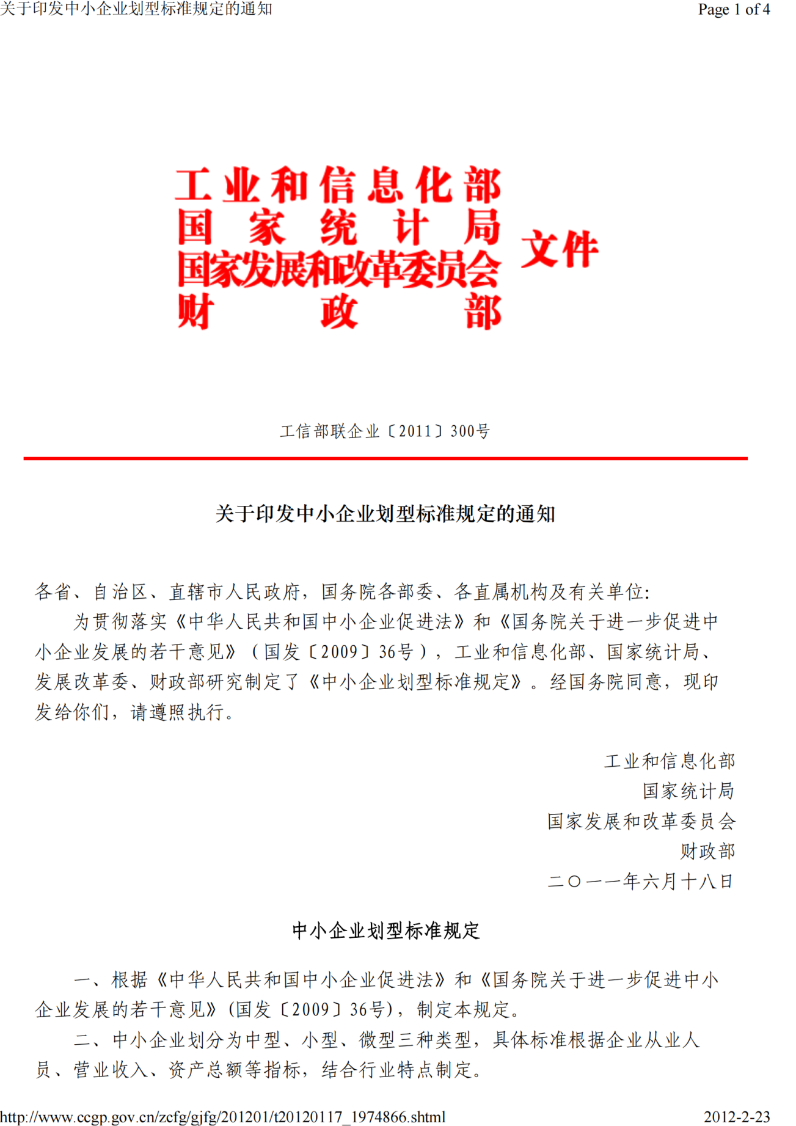
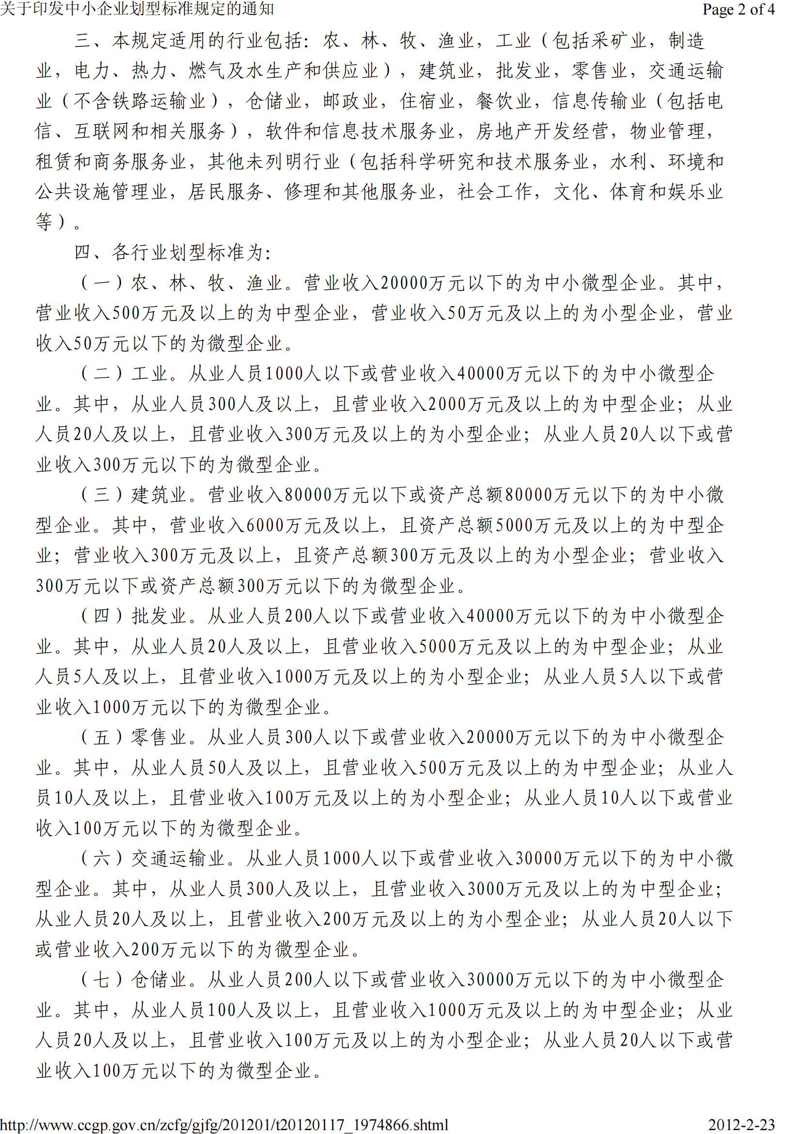
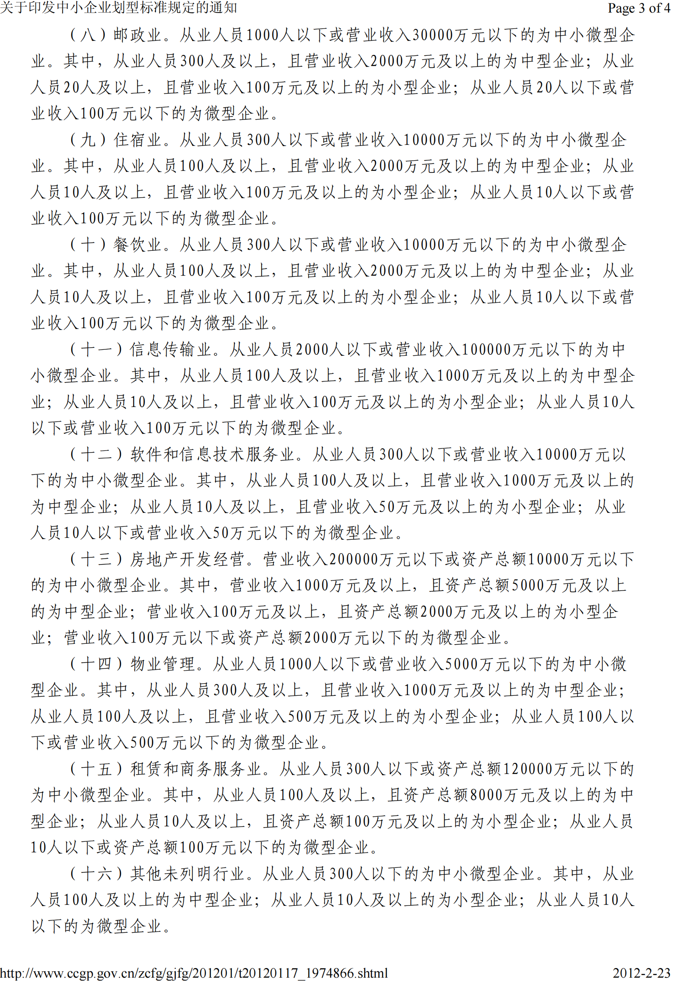
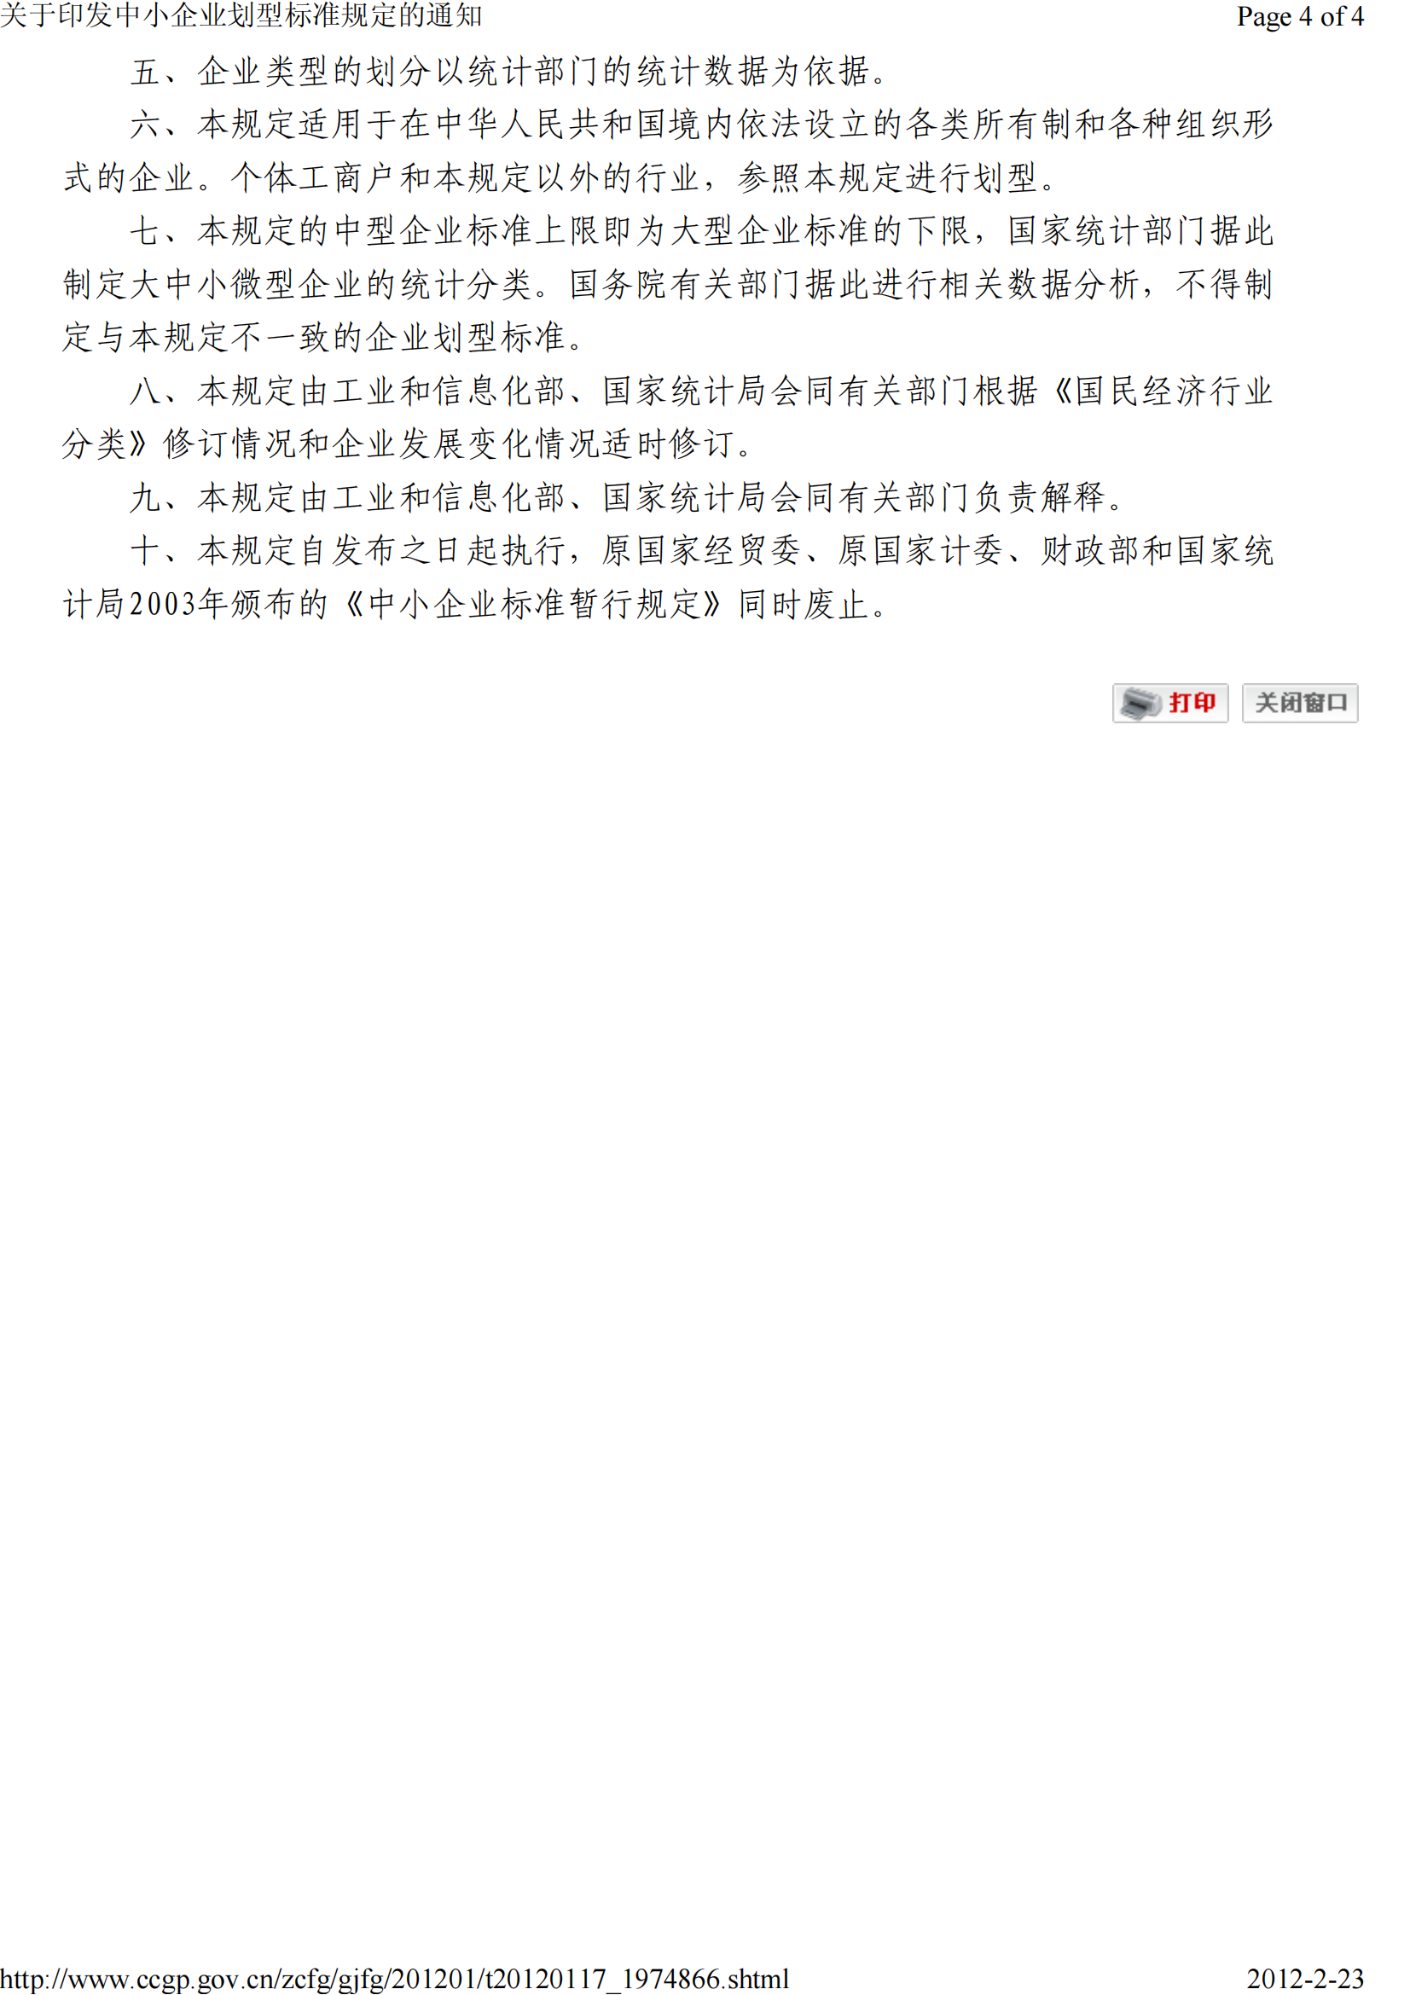
全流程电子化交易注意事项
电子化交易项目投标文件是投标人、供应商（以下简称“投标人”）通过中心投标文件制作系统制作，并经过签章和加密后生成的电子版投标文件。（电子化投标文件具体制作教材请投标人通过CA证书登录公共资源电子化交易系统在右上角“组件下载”中查看）制作电子化投标文件，需仔细阅读以下条款。
一、电子化投标
（一）网上投标保证金的缴纳
1、递交形式: 投标人的投标保证金必须通过投标人基本账户以转账或电汇的形式缴纳（账户必须是已加入平顶山市公共资源交易投标人或供应商诚信库中的账户）。
2、投标人缴纳投标保证金后，应在规定的缴纳截止时间前通过平顶山市公共资源电子化交易系统将保证金成功绑定至所投标项目和标段。保证金绑定操作手册，请登录平顶山市公共资源交易中心网站在办事指南中网上投标栏目查看。
3、投标人在成功绑定后，可以将系统生成的回执单图片制作在投标文件中，作为缴纳保证金的依据。
4、投标人应仔细阅读操作手册并充分考虑异地跨行转账到账时间等因素，因投标人操作不当或银行到账时间等问题造成保证金无法正常绑定影响投标的，由投标人自行承担后果。
5、未中标投标人的投标保证金在项目结束后，由中介服务机构向中心项目负责人提出退款申请，项目负责人同意并经财务部门核对后，通过中心交易平台退还给投标人。
（二）电子化投标文件的签章
1、投标人在生成电子化投标文件后，应对电子化投标文件进行签章，未进行签章的视为无效投标。
2、招标文件中要求法定代表人或授权委托人签字或盖章的，投标人在进行电子化投标文件签章时，以签盖法定代表人签章为准。电子化投标文件具体制作教材请投标人通过CA证书登录平顶山市公共资源电子化交易系统在右上角“组建下载”中查看。
（三）电子化投标文件的格式及上传投标
1、投标人所上传的电子化投标文件，应是通过中心投标文件制作系统制作的，经过签章和加密后生成的电子版投标文件。生成的电子版投标文件包含用于投标文件上传的主文件（项目文件格式为：xxx公司_ 项目名称.file）和用于应急补救的投标文件备份文件（项目文件格式为：xxx公司_ 项目名称.bin），备份文件主要用于电子化开标出现技术问题后的补救，请投标人随身携带。
注：（1）投标人投报多个标段的，根据标段制作各个标段的投标文件后上传
2、电子化投标文件应在投标截止时间前成功上传至平顶山市公共资源电子化交易系统。至投标截止时间止，仍未上传成功的电子化投标文件将不予接收。
注：如按照电子化投标操作教材制作完成的电子化投标文件无法上传的，投标人应在投标截止时间前尽早的联系中心技术人员，以便有充分的时间进行处理。投标人应充分考虑到处理技术问题和上传数据等工作所需的时间问题，投标文件未在投标截止时间前成功上传的，其投标文件不予接收。
（四）电子化项目开标、解密、唱标、评标
1、电子化投标文件采用双重加密方式。开标时，首先由投标人使用CA证书，在规定时间内对其电子化投标文件进行首次解密，投标人解密完成后，再由中介服务机构使用CA证书对投标文件进行再次解密。
2、电子化投标文件解密异常的处理
如出现投标人的电子投标文件无法解密的情况，投标人应及时联系中介服务机构说明。投标文件解密异常，按以下步骤进行处理：
（1）首先由技术人员进行问题排查。
（2）经技术人员排查后，是投标人文件自身问题导致投标文件无法解密的，该投标文件将不予接收、解密和唱标，开标会议继续进行。
（3）经技术人员排查后，如果是电子化交易系统问题造成投标文件无法解密的，将由技术人员对问题进行处理。如短时间内问题无法解决的，将由中介服务机构向监督部门申请，经监督部门同意后，暂停开标会议，待问题解决后继续开标。
3、待所有投标人投标文件解密完成后，由中介服务机构操作，对所有已解密投标文件进行唱标。
4、评标时，评标委员会对电子化投标文件有质疑的，将通过电子化交易系统对投标人发起质疑。质疑回复内容确认后，投标人的回复文件必须以经过投标人和其法定代表人签章的PDF格式文件为准，并通过电子化交易系统提交至评标委员会。
5、如评标委员会对需要回复的投标人回复内容有异议的，经过几次回复仍不清楚的，需在监督下进行免提电话进行质疑。
6、评标时如因系统异常、停电、电脑病毒、网络堵塞等原因无法正常进行的，由技术人员排查解决，短时间无法解决的，经监督部门同意后，暂停评标活动，待问题解决后继续评标。

